Bandit (AST Pattern Matching)
Engine: Built-in Python ast (Node Visitor Pattern)
Language: Python Only
Work Level: Function Level / File Level (ตรวจแบบทีละบรรทัด/ทีละฟังก์ชัน ไม่มีการตาม Dataflow ข้ามฟังก์ชัน)
Detect: CWE, OWASP (เฉพาะ Web Flaws พื้นฐานของ Python) เช่น Hardcoded Passwords, Insecure Deserialization (Pickle), SQL Injection string, Shell Injection (subprocess)
Fix Support: ไม่มี Autofix (บอกแค่ชื่อ Rule ID และบรรทัด)

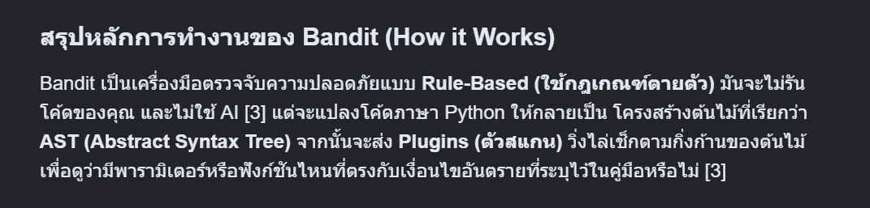
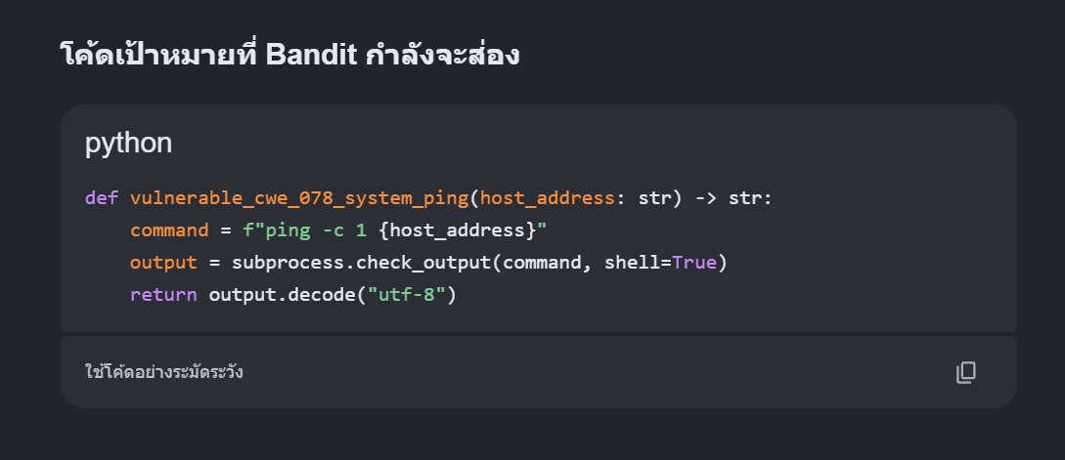
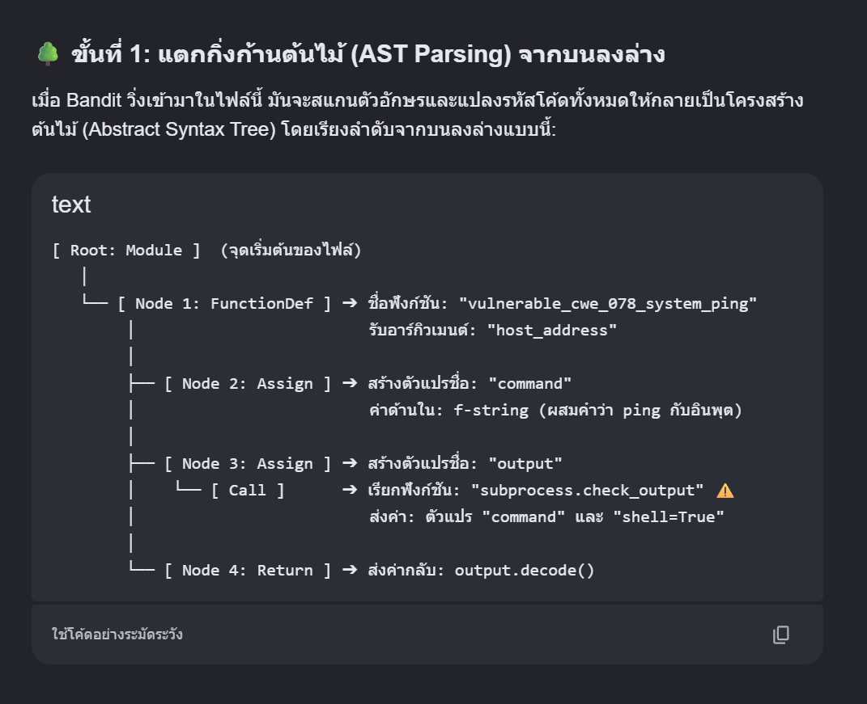
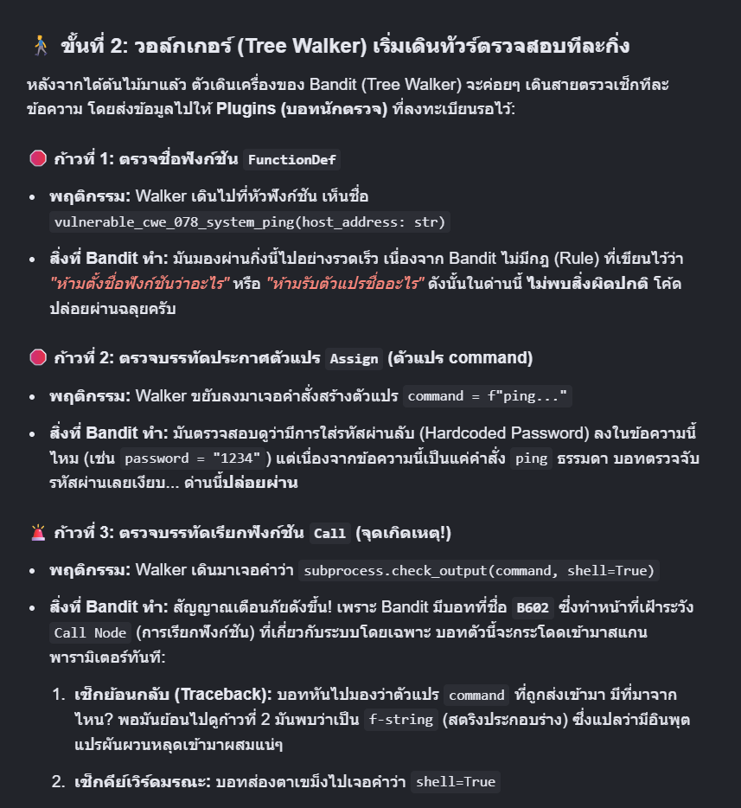
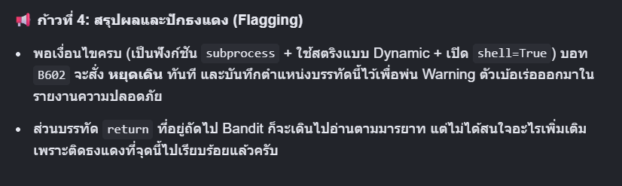

(base) PS D:\4th-year\Senior-Project> bandit -r "Security&CWE/security_competitor_test_cases.py"
[main] INFO profile include tests: None
[main] INFO profile exclude tests: None
[main] INFO cli include tests: None
[main] INFO cli exclude tests: None
[main] INFO running on Python 3.14.7
Run started:2026-09-30 13:48:03.488194+00:00

Test results:
>> Issue: [B403:blacklist] Consider possible security implications associated with pickle module.
Severity: Low Confidence: High
CWE: CWE-502 (https://cwe.mitre.org/data/definitions/502.html)
More Info: https://bandit.readthedocs.io/en/1.9.4/blacklists/blacklist_imports.html#b403-import-pickle
Location: .\Security&CWE/security_competitor_test_cases.py:25:0
24 import json
25 import pickle
26 import sqlite3

--------------------------------------------------
>> Issue: [B602:subprocess_popen_with_shell_equals_true] subprocess call with shell=True identified, security issue.
Severity: High Confidence: High
CWE: CWE-78 (https://cwe.mitre.org/data/definitions/78.html)
More Info: https://bandit.readthedocs.io/en/1.9.4/plugins/b602_subprocess_popen_with_shell_equals_true.html
Location: .\Security&CWE/security_competitor_test_cases.py:54:13
53 command = f"ping -n 1 {host_address}" if sys.platform == "win32" else f"ping -c 1 {host_address}"
54 output = subprocess.check_output(command, shell=True)
55 return output.decode("utf-8", errors="replace")
--------------------------------------------------
Code scanned:
Total lines of code: 414
Total lines skipped (#nosec): 0

Run metrics:
Total issues (by severity):
Undefined: 0
Low: 6
Medium: 3
High: 3
Total issues (by confidence):
Undefined: 0
Low: 1
Medium: 1
High: 10
Files skipped (0):

Semgrep OSS (CST / Tree-sitter)
Engine: CST (Concrete Syntax Tree) ผ่าน Tree-sitter + Intra-file Taint Tracking
Language: Multi-language (Python, JavaScript, TypeScript, Go, Java, C#, Ruby, PHP, Rust, C/C++, ฯลฯ)
Work Level: Function / File Level (ในรุ่น OSS) | Repository Level (Inter-file / Deep Taint ในรุ่น Pro/Commercial)
Detect: CWE, OWASP Top 10, Secrets/API Keys, และ CVE (เฉพาะรุ่นเสริม Semgrep Supply Chain / SCA ที่สแกน package.json, requirements.txt)
Fix Support: มี Autofix เบื้องต้นในกฎบางข้อ (ผ่านฟิลด์ autofix: แทนที่คำในบรรทัด)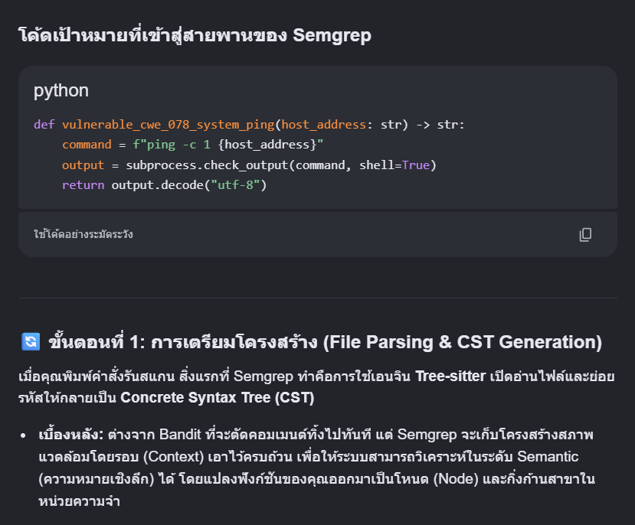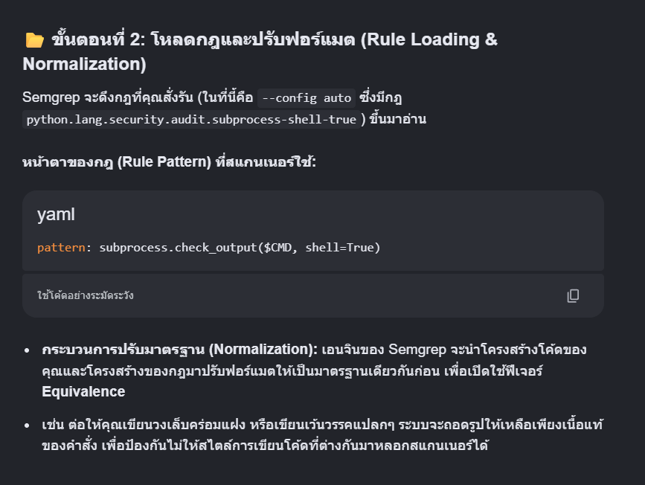
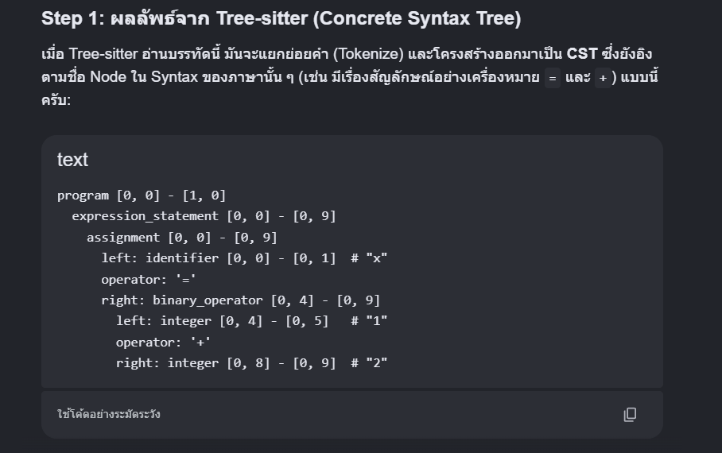
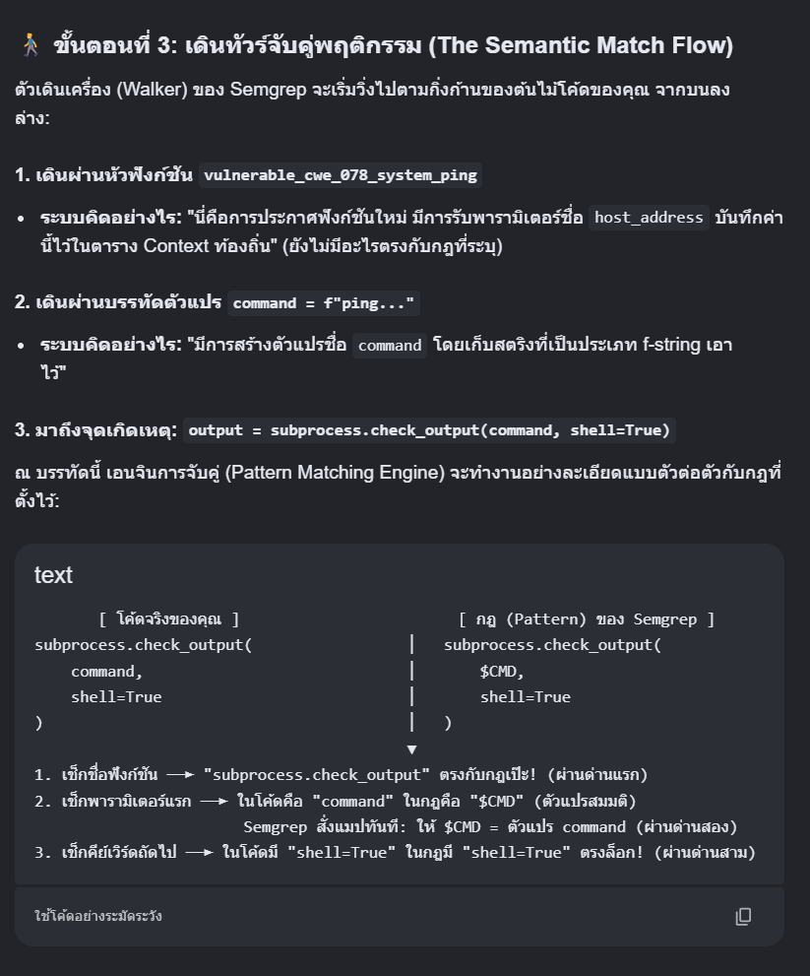
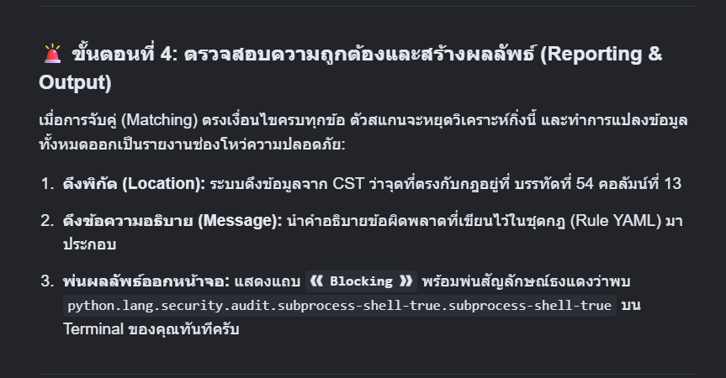
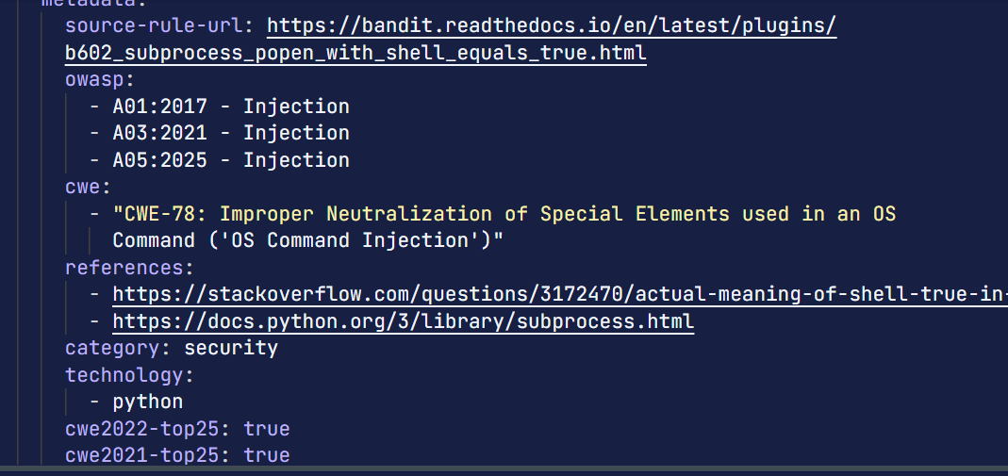
(base) PS D:\4th-year\Senior-Project> C:\Users\Ongsa\miniconda3\Scripts\semgrep.exe scan --config auto "Security&CWE\security_competitor_test_cases.py"
┌──── ○○○ ────┐
│ Semgrep CLI │
└─────────────┘
Scanning 1 file (only git-tracked) with:
✔ Semgrep OSS
✔ Basic security coverage for first-party code vulnerabilities.
✘ Semgrep Code (SAST)
✘ Find and fix vulnerabilities in the code you write with advanced scanning and expert security rules.

✘ Semgrep Supply Chain (SCA)
✘ Find and fix the reachable vulnerabilities in your OSS dependencies.
💎 Get started with all Semgrep products via `semgrep login`.
✨ Learn more at https://sg.run/cloud.
━━━━━━━━━━━━━━━━━━━━━━━━━━━━━━━━━━━━━━━━ 100% 0:00:00
┌─────────────────┐
│ 9 Code Findings │
└─────────────────┘
Security&CWE\security_competitor_test_cases.py
❯❯❱ python.lang.security.audit.subprocess-shell-true.subprocess-shell-true
❰❰ Blocking ❱❱
Found 'subprocess' function 'check_output' with 'shell=True'. This is dangerous because this call
will spawn the command using a shell process. Doing so propagates current shell settings and
variables, which makes it much easier for a malicious actor to execute commands. Use 'shell=False'
instead.
Details: https://sg.run/J92w
▶▶┆ Autofix ▶ False
54┆ output = subprocess.check_output(command, shell=True)
❯❯❱ python.sqlalchemy.security.sqlalchemy-execute-raw-query.sqlalchemy-execute-raw-query
❰❰ Blocking ❱❱
Avoiding SQL string concatenation: untrusted input concatenated with raw SQL query can result in SQL
Injection. In order to execute raw query safely, prepared statement should be used. SQLAlchemy
provides TextualSQL to easily used prepared statement with named parameters. For complex SQL
composition, use SQL Expression Language or Schema Definition Language. In most cases, SQLAlchemy
ORM will be a better option.
Details: https://sg.run/2b1L
90┆ cursor.execute(query)
┌──────────────┐
│ Scan Summary │
└──────────────┘
✅ Scan completed successfully.
• Findings: 9 (9 blocking)
• Rules run: 290
• Targets scanned: 1
• Parsed lines: ~100.0%
• No ignore information available
Ran 290 rules on 1 file: 9 findings.
💎 Missed out on 1856 pro rules since you aren't logged in!
⚡ Supercharge Semgrep OSS when you create a free account at https://sg.run/rules.
ESLint (AST / Espree & Acorn)
Engine: AST Parser (Espree สำหรับ JS, @typescript-eslint/parser สำหรับ TS) เดินตรวจตาม Node Visitor
Language: JavaScript / TypeScript Only
Work Level: Line Level / Function Level / File Level (ตรวจทีละไฟล์เดี่ยวๆ ไม่มีการตาม Dataflow ข้ามไฟล์)
Detect: Code Quality, Syntactic Bugs, CWE (เฉพาะเมื่อติดตั้งปลั๊กอินเสริม เช่น eslint-plugin-security)
Fix Support: มี Autofix ผ่านคำสั่ง eslint --fix (แก้ได้เฉพาะ Formatting และ Syntax เล็กน้อย ไม่สามารถแก้ Security Flaws ได้)
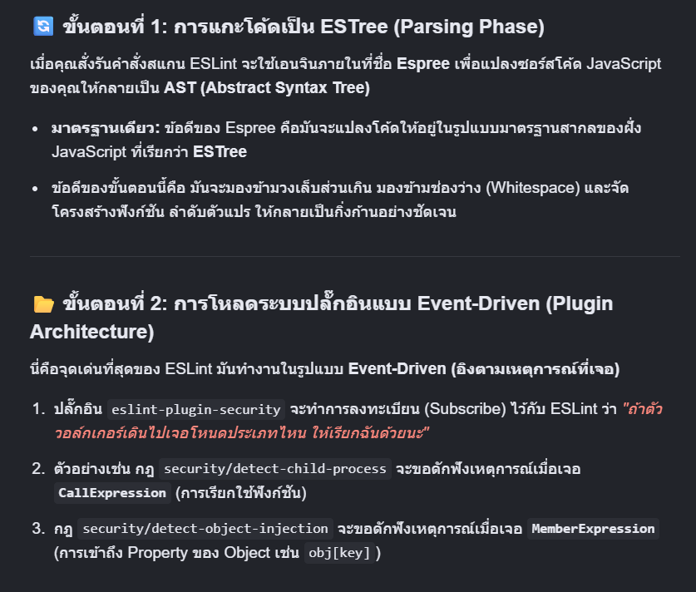
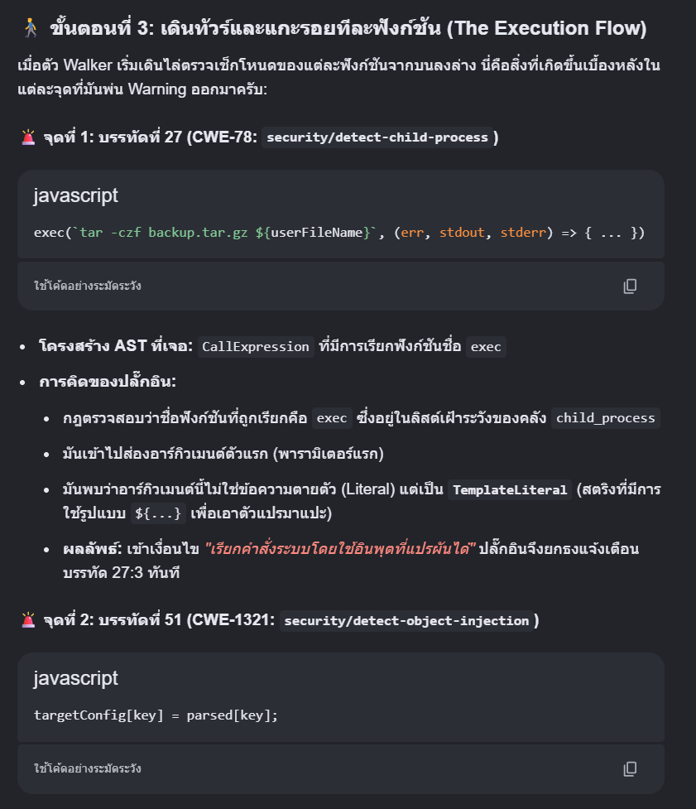
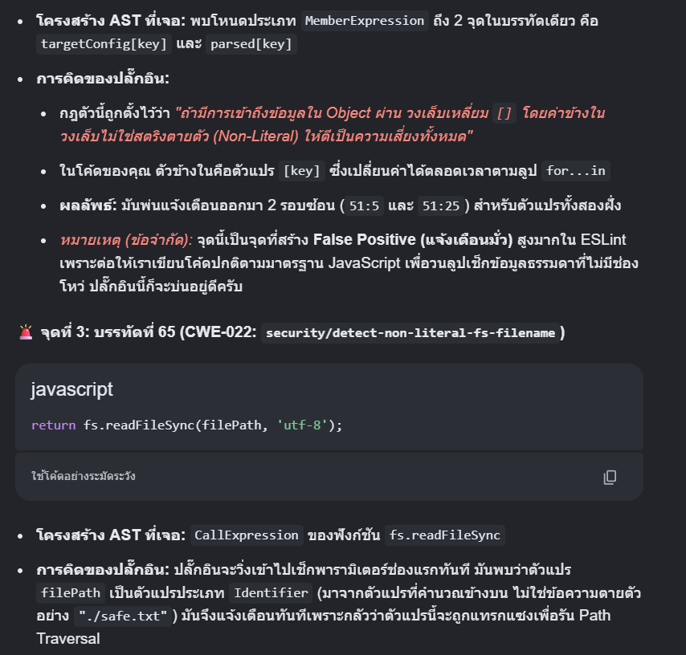
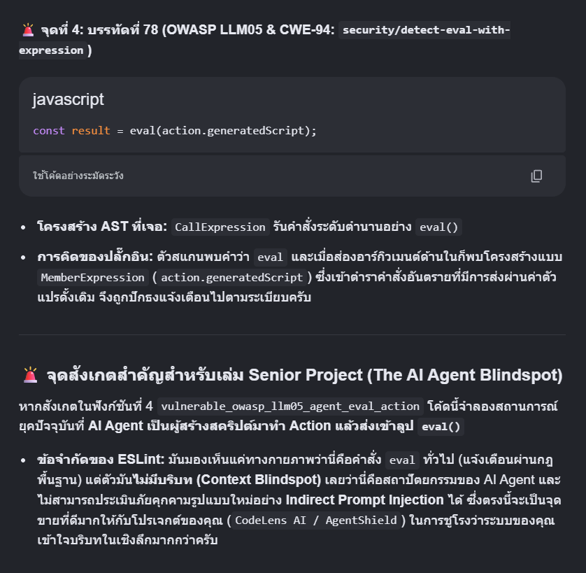
D:\4th-year\Senior-Project\Security&CWE\security_competitor_test_cases.js
27:3 warning Found child_process.exec() with non Literal first argument security/detect-child-process
51:5 warning Generic Object Injection Sink security/detect-object-injection
51:25 warning Generic Object Injection Sink security/detect-object-injection
65:10 warning Found readFileSync from package "fs" with non literal argument at index 0 security/detect-non-literal-fs-filename
78:18 warning eval with argument of type MemberExpression security/detect-eval-with-expression

✖ 5 problems (0 errors, 5 warnings)

Snyk Code (DeepCode AI / Symbolic Taint Graph)
Engine: Symbolic AI + Machine Learning Cloud Taint Graph
Language: Multi-language กว้างมาก (JavaScript/TypeScript, Python, Java/Kotlin, C#/.NET, Go, PHP, Ruby, Rust, Scala, Swift/Objective C, Dart/Flutter, Apex, Groovy, C/C++, COBOL)
Work Level: Repository Level (Inter-procedural & Cross-File บน Cloud)
Detect: CWE, OWASP Top 10, และ CVE (เฉพาะใน Snyk Open Source / SCA ที่สแกน Dependency Manifest)
Fix Support: มี DeepCode AI Suggestions (Snyk Fix) ช่วยแนะแนวทางแก้โค้ด (แต่จำกัดการใช้งานจริง ต้องจ่ายเงิน Enterprise Tier)
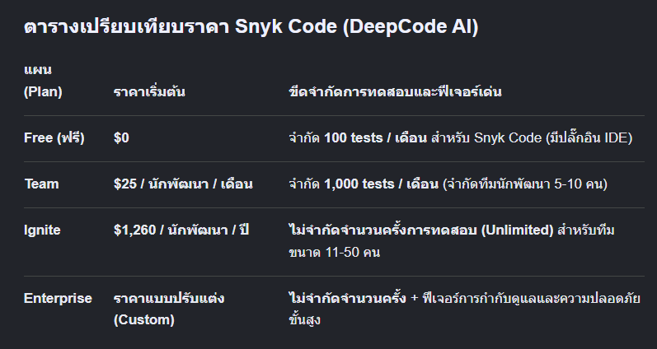
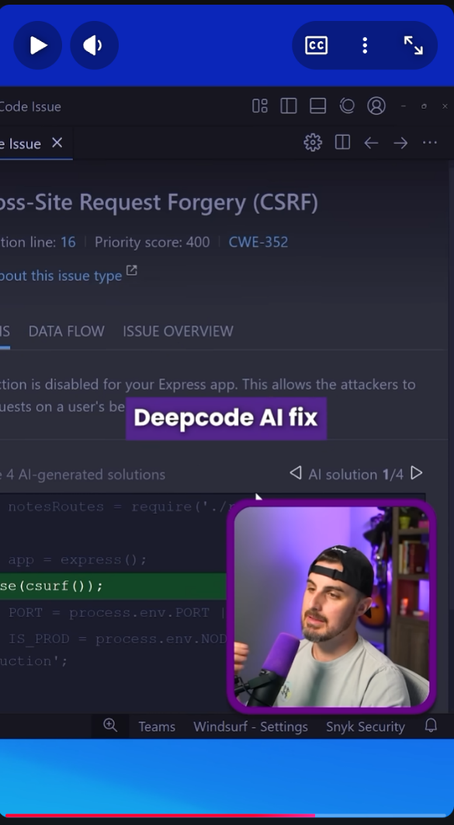
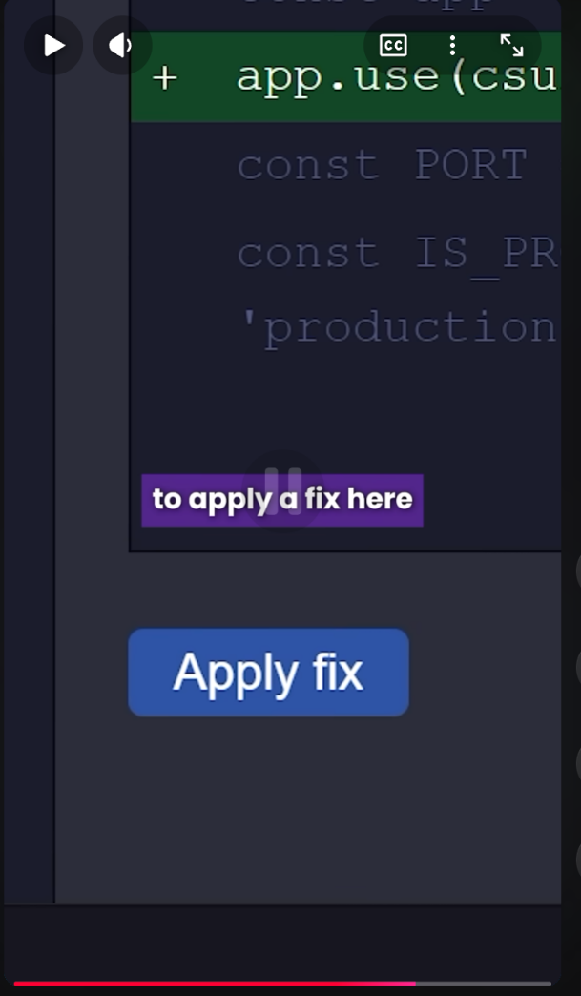
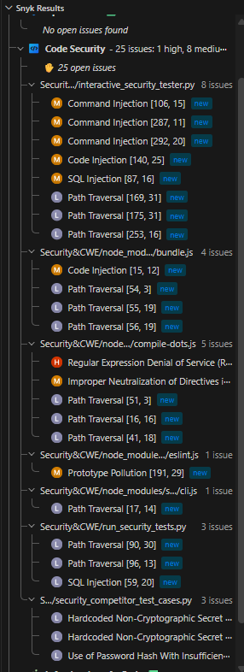
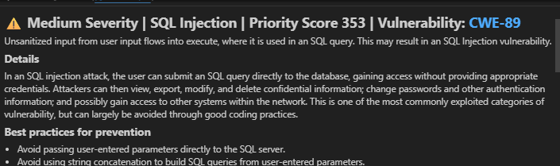
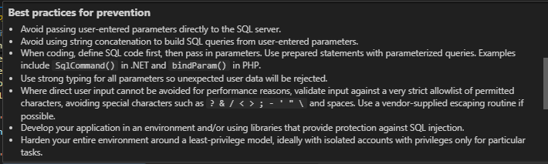
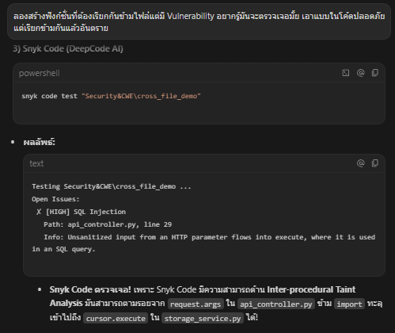
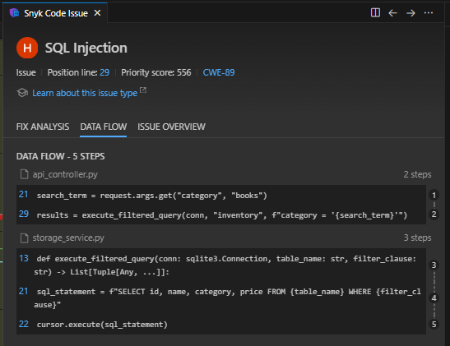
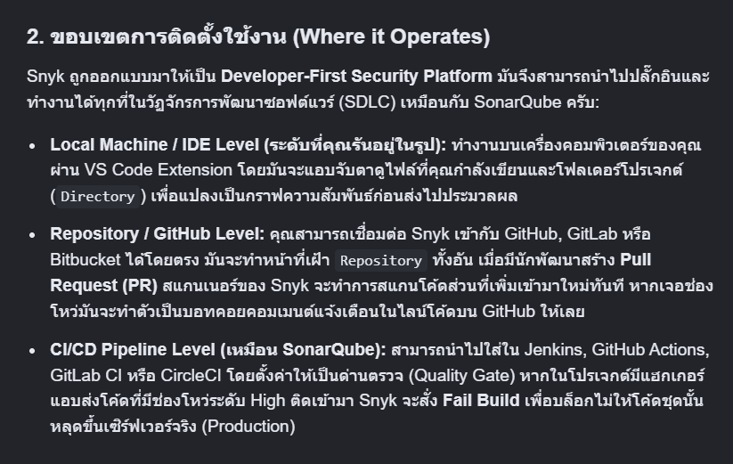
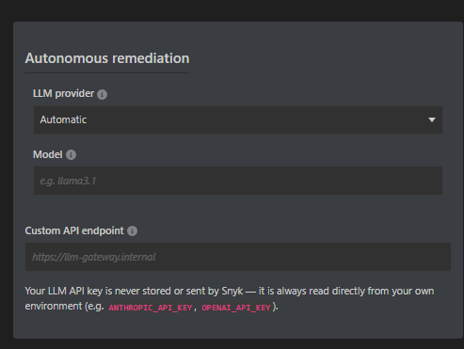
Allow custom endpoint like Azure but don’t allow local model

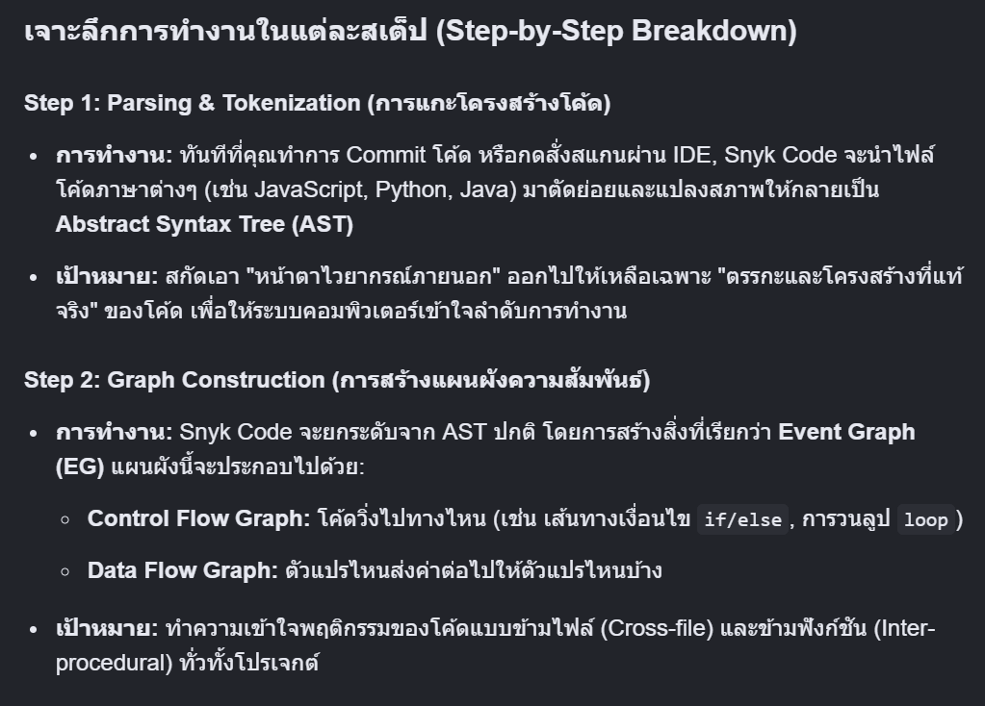
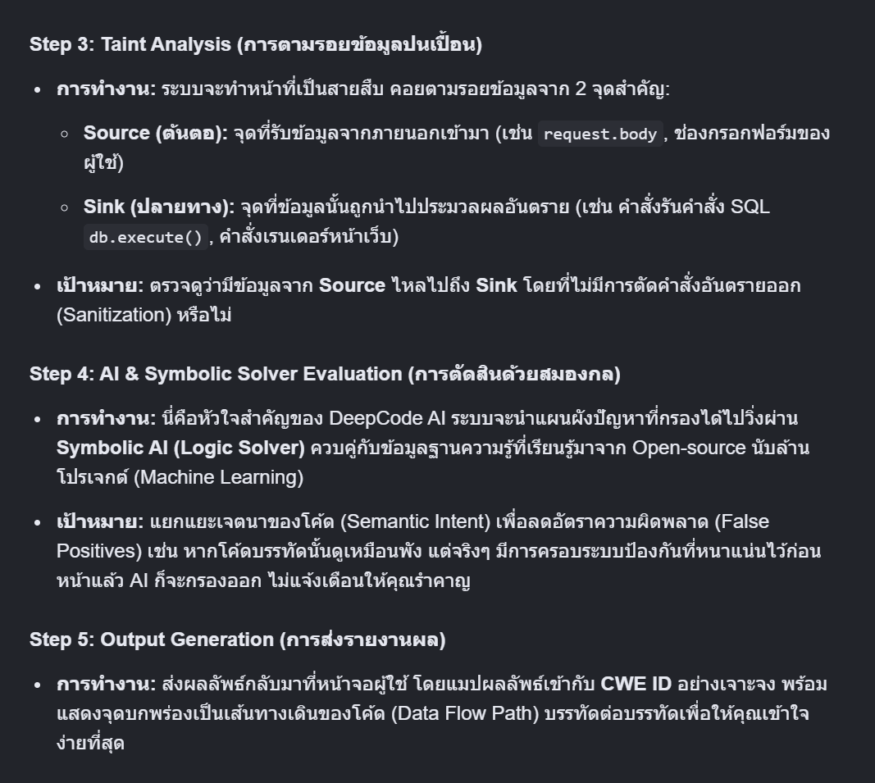

CodeQL (Relational Code DB & Datalog) (AST + CFG + DFG)
Multiple languages: C/C++, C#, Go, Java/Kotlin, JavaScript/TypeScript, Python, Ruby, Swift
Work on Repository Level (Whole-Program Analysis)
Detect: CWE, OWASP, Code Quality & Bug Patterns, CVE (GitHub Dependabot)
Have Copilot Autofix suggestions (GitHub Advanced Security / Paid Enterprise only) 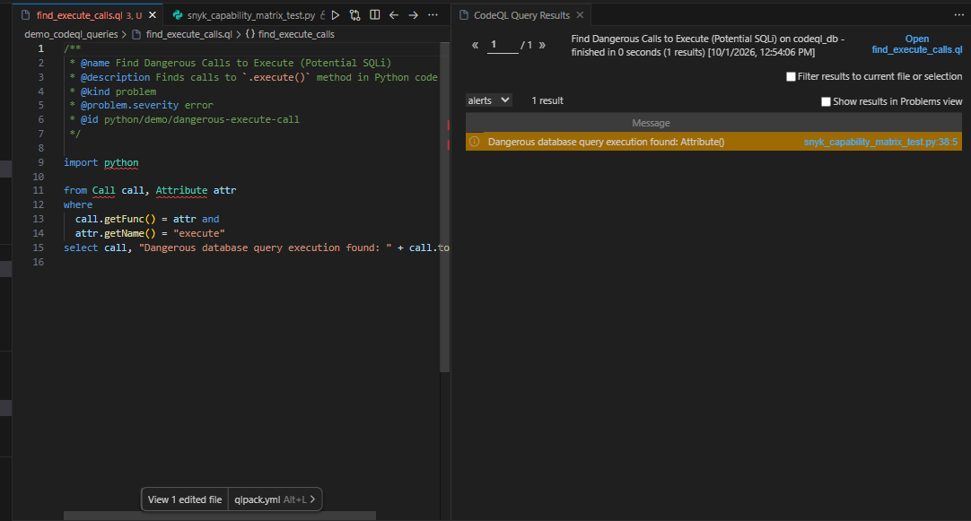

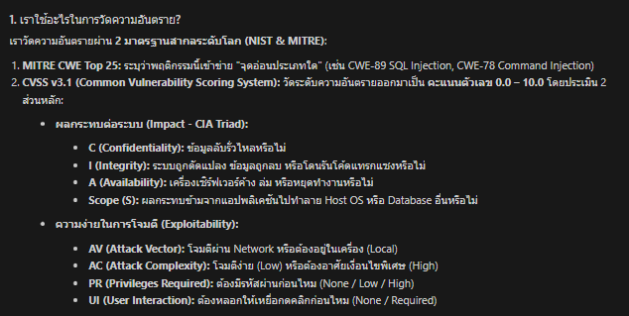
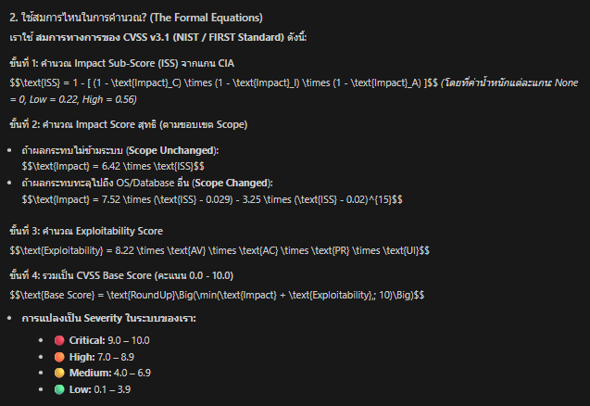
https://www.first.org/cvss/v3.1/specification-document
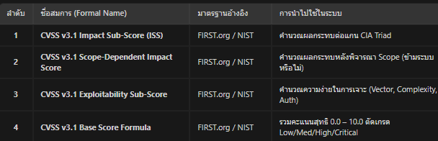
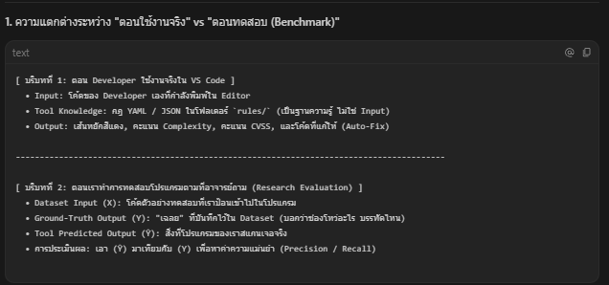
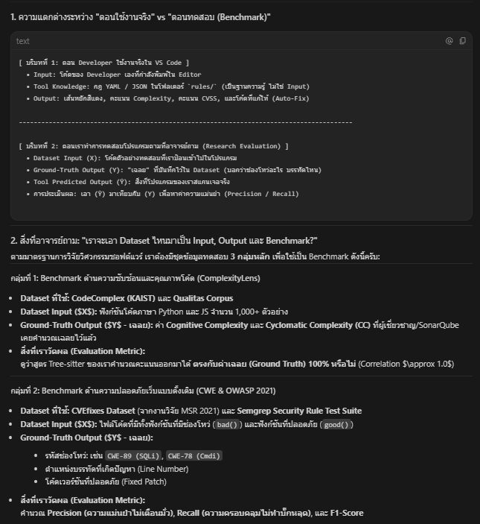
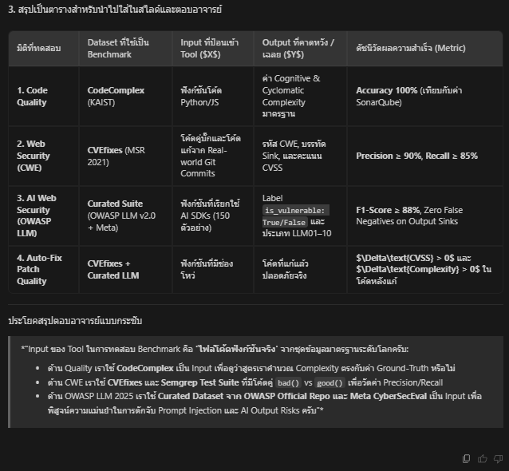

นี่คือ **คลังข้อมูลทางการ (Official Data Sources) พร้อมลิงก์ดาวน์โหลดตรง** สำหรับนำมาใช้เป็น **"ฐานข้อมูลความรู้หลังบ้าน (Internal Knowledge & Rule Mapping)"** ของระบบเราครับ โดยแบ่งเป็น 4 กลุ่มหลักตามการใช้งาน:

---

### 1. ฐานข้อมูลนิยาม CWE (CWE Catalog & Metadata)
*(ใช้สำหรับดึงรหัส CWE, ชื่อทางการ, คำอธิบายความเสี่ยง, และคำแนะนำในการแก้)*

* 🔗 **MITRE CWE Official Download Portal:**
ลิงก์หน้าดาวน์โหลดรวมข้อมูล CWE ทุกเวอร์ชันจากผู้สร้างมาตรฐานโดยตรง (มีทั้งแบบ JSON, XML, และ CSV):
👉 [https://cwe.mitre.org/data/downloads.html](https://cwe.mitre.org/data/downloads.html)
* 🔗 **MITRE CWE Top 25 Most Dangerous Weaknesses:**
รายการและรายละเอียดเฉพาะกลุ่ม Top 25 ที่เราเลือกมาโฟกัส:
👉 [https://cwe.mitre.org/top25/archive/2023/2023_top25.html](https://cwe.mitre.org/top25/archive/2023/2023_top25.html)
* 💡 **ทางลัดสำเร็จรูป (แนะนำมาก): Python Library `cwe`**
หากไม่อยากมานั่ง Parse ไฟล์ XML/JSON ขนาดยักษ์เอง มี Library โอเพนซอร์สที่แพ็กฐานข้อมูล CWE มาให้เรียกใช้ใน Python ได้เลยทันที:
👉 [PyPI: `cwe` package](https://pypi.org/project/cwe/) | [GitHub `cwe`](https://github.com/nagare-security/cwe)
*(ติดตั้งด้วย `pip install cwe` สามารถสั่ง `Database().get(89).name` ได้ทันที)*

---

### 2. ฐานข้อมูลคะแนนความรุนแรง (NIST NVD & CVSS v3.1 Data Feeds)
*(ใช้สำหรับดึงคะแนน Base Score 0.0 - 10.0, Attack Vector, และสูตรคำนวณมาตรฐาน)*

* 🔗 **NIST National Vulnerability Database (Data Feeds):**
ฟีดข้อมูลทางการของรัฐบาลสหรัฐฯ อัปเดตข้อมูล CVE, CVSS, และ CWE ตลอดเวลา:
👉 [https://nvd.nist.gov/vuln/data-feeds](https://nvd.nist.gov/vuln/data-feeds)
* 🔗 **NIST NVD REST API v2.0:**
API ดึงข้อมูลช่องโหว่และคะแนน CVSS แบบ Real-time ผ่าน JSON:
👉 [https://services.nvd.nist.gov/rest/json/cves/2.0](https://services.nvd.nist.gov/rest/json/cves/2.0)
* 🔗 **CVSS v3.1 Official Specification & Equations (FIRST.org):**
เอกสารสมการคำนวณคะแนนทางการของ CVSS:
👉 [https://www.first.org/cvss/v3.1/specification-document](https://www.first.org/cvss/v3.1/specification-document)

---

### 3. คลังแพทเทิร์นตรวจจับโค้ด (Detection Signatures / Rules)
*(ใช้เป็นต้นแบบหน้าตาโค้ด Source/Sink สำหรับใส่ในโฟลเดอร์ `rules/`)*

* 🔗 **Semgrep Rules Repository (ขุมทรัพย์กฎโอเพนซอร์ส):**
มีไฟล์ `.yaml` กฎความปลอดภัยที่แมปกับ CWE ไว้หมดแล้ว แยกตามภาษา:
* 🐍 **Python Security Rules:** [https://github.com/semgrep/semgrep-rules/tree/develop/python/lang/security](https://github.com/semgrep/semgrep-rules/tree/develop/python/lang/security)
*(มีครบทั้ง SQLi, Command Injection, Insecure Deserialization, Path Traversal)*
* 🌐 **JavaScript/Express Security Rules:** [https://github.com/semgrep/semgrep-rules/tree/develop/javascript/express/security](https://github.com/semgrep/semgrep-rules/tree/develop/javascript/express/security)
*(มีกฎสำหรับ Express.js, XSS, และ Injection)*
* 🔗 **Semgrep Registry Web Explorer:**
หน้าเว็บสำหรับค้นหากฎตามรหัส CWE ได้สะดวก (เช่น ค้นหา `CWE-89`):
👉 [https://semgrep.dev/explore](https://semgrep.dev/explore)

---

### 4. ฐานข้อมูลสำหรับ OWASP Top 10 และ OWASP LLM 2025
*(ใช้แมปหมวดหมู่เว็บทั่วไป และเว็บที่เชื่อมต่อ AI)*

* 🔗 **OWASP Top 10 (2021) Official Repository:**
คลังโครงสร้างและคำอธิบายหมวดหมู่ A01 - A10 ของเว็บแอปพลิเคชัน:
👉 [https://github.com/OWASP/Top10](https://github.com/OWASP/Top10) | เว็บไซต์: [https://owasp.org/Top10/](https://owasp.org/Top10/)
* 🔗 **OWASP Top 10 for LLM Applications (2025) Official Repository:**
คลังทางการเวอร์ชัน 2.0 ล่าสุด รวบรวมตัวอย่างโค้ดและคำอธิบายความเสี่ยงด้าน Prompt Injection, Insecure Output (LLM01 - LLM10):
👉 [https://github.com/OWASP/www-project-top-10-for-large-language-model-applications](https://github.com/OWASP/www-project-top-10-for-large-language-model-applications)
* ตัวอย่างโค้ดและ Checklist: [https://owasp.org/www-project-top-10-for-large-language-model-applications/](https://owasp.org/www-project-top-10-for-large-language-model-applications/)

---

### วิธีนำมาจัดใส่โปรเจกต์เรา (Quick Setup)

1. ก๊อปปี้ไฟล์ Metadata ของ CWE มาเก็บไว้ที่:
`senior-project/rules/cwe_metadata.json`
2. ดาวน์โหลดไฟล์กฎ `.yaml` จาก **Semgrep Python & JS Security Rules** เฉพาะตัวที่เราเลือก (เช่น SQLi, CmdI, Path Traversal) มาใส่ที่:
`senior-project/rules/python/` และ `senior-project/rules/javascript/`
3. เขียนกฎชุด **OWASP LLM 2025** โดยอ้างอิงจากตัวอย่างในคลังของ **OWASP LLM Repo** มาใส่ที่:
`senior-project/rules/llm/`

เมื่อเตรียมข้อมูลตามลิงก์เหล่านี้ ระบบหลังบ้านของเราจะมีคลังข้อมูลสำหรับแมปและตรวจจับที่สมบูรณ์ 100% ครับ!



